

2019 年是全面贯彻党的十九大精神的深入之年，是改革开放41周年，是决胜全面建成小康社会、实施“十三五”规划承上启下的关键时期。目前，中国经济已由高速增长阶段转向高质量发展阶段，必须坚持质量第一、效益优先，以供给侧结构性改革为主线，推动经济发展质量变革、效率变革、动力变革，提高全要素生产率，着力加快建设实体经济、科技创新、现代金融、人力资源协同发展的产业体系，着力构建市场机制有效、微观主体有活力、宏观调控有度的经济体制，不断增强我国经济创新力和竞争力。

置身这样的时代潮流和社会背景，作为经济社会发展最活跃的群体之一，一部分优秀的企业家和其他行业有社会责任感的杰出人士正逐渐从日常事务中解脱出来，期望通过全面、系统地学习金融与投资的相关课程，提高参与和预测经济发展方向的能力，以更广阔的视野在更辽阔的舞台上实现自我超越——成长为国家经济建设的中坚力量。



全面系统与名师授课
系统、全面的课程设计，最新的前沿知识讲授及案例分析；汇集国家相关部门领导和著名高校的一流学者专家，以及国内外金融领域的顶级实战精英，为学员投融资创新实践打下坚实基础。

案例教学与实战教学
教学内容精选实际案例，突出案例讨论，安排企业参观、现场教学、互动游戏和证券交易所上市模拟等教学方式，探寻资本运作的奥秘。
。

资本对接与平台搭建
成立私董会，与多家金融机构对接。聚合企业后续发展助力，推动企业快速持续成长，彰显双向的渠道拓展和资本自由。

游学考察与课外活动
课程期间将赴国内外游学考察，全方面促进学员间的了解与沟通，拓展学员投融资视野，实现优势互补，资源共享，真正做到“请进来、走出去”。

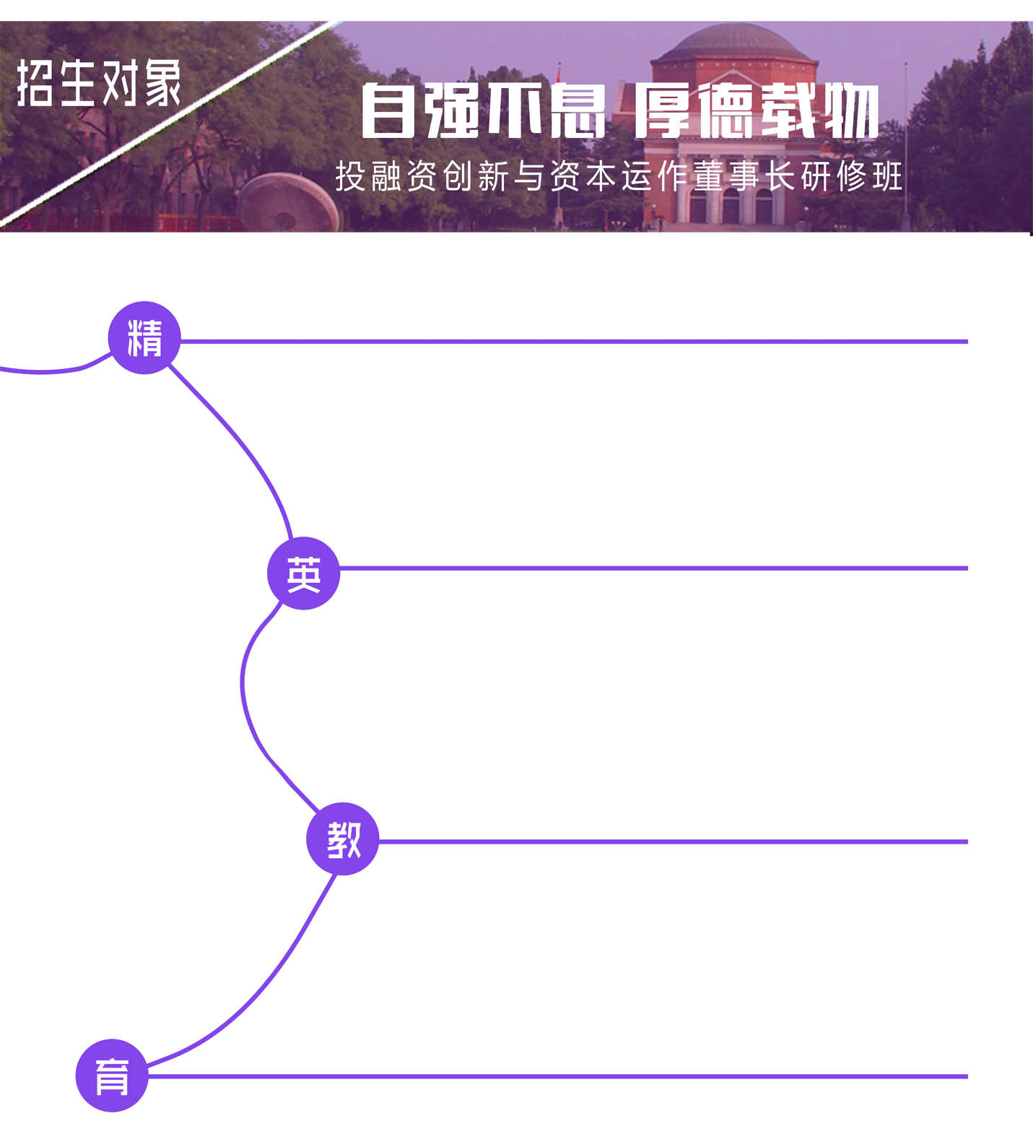

企业董事长、总经理

机构负责人、机构投资者

银行业、证券业等相关从业人员
具有社会责任感，愿意积极参与社会管理
的高层次企业家以及其他社会精英人士。

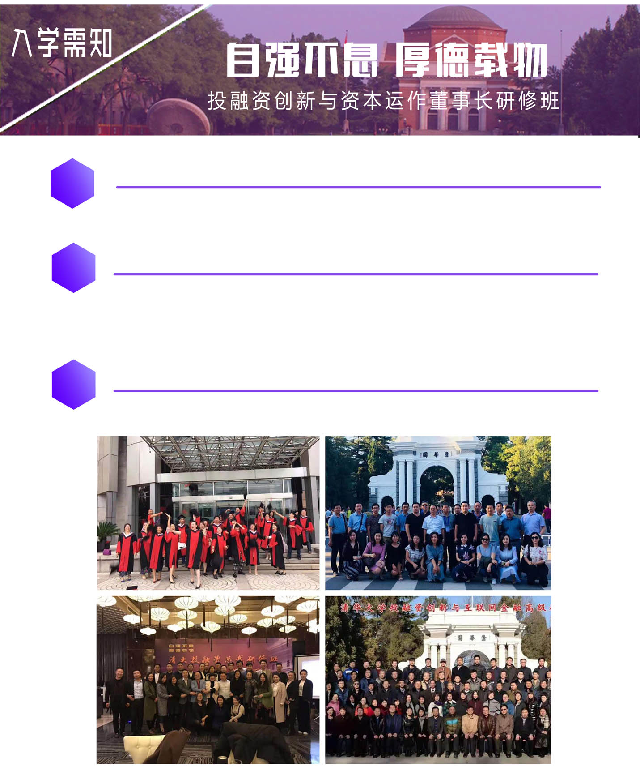
【证书颁发】
学完全部课程并考核合格后，统一颁发结业证书

【学费标准】
学费：6.8 万元/人清华、北大校友推荐优惠为4.8万元/（含报名费、学费、讲义费等
费用）食宿由学校协助统一安排。

【学制安排】
学制一年半，分12阶段授课，每月集中授课2-3天，共计28天。

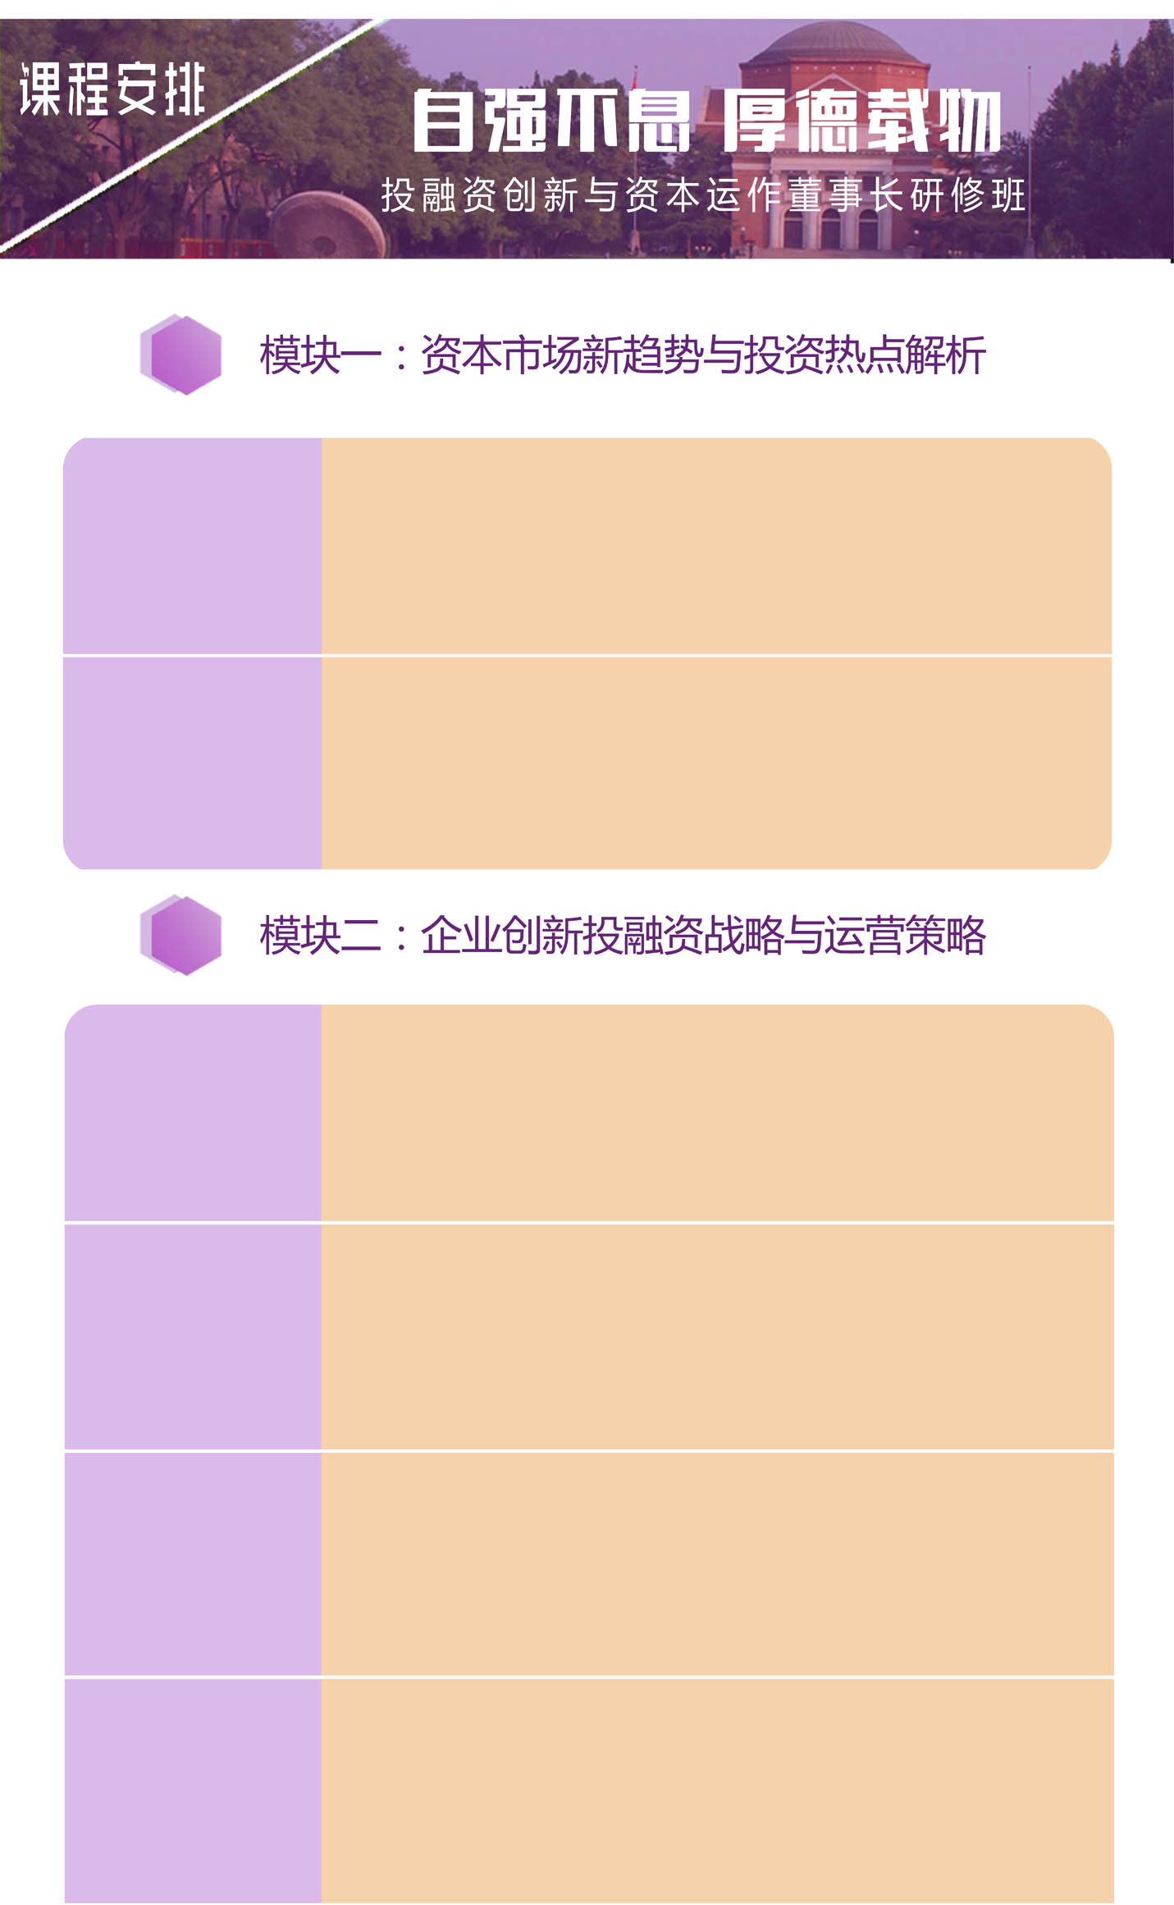

国内外宏观经济的形势分析
当前我国资本市场融资环境
创新资本模式对实业投资
资本市场与融资渠道的选择和创新

粤港澳大湾区发展规划及投资机会分析
智能制造行业投资机会分析
一带一路投资机会分析
雄安新区投资机会分析
新时期我国
资本市场发
展新趋势

投资热点
解析

公司再造与
顶层结构设置

企业并购
与重组创新

企业资本
运营实务

企业不同
阶段股权
融资战略

产权制度和企业法人治理结构
治理中的股权激励与约束机制
公司治理与企业文化
国内外公司治理案例分析与研究
企业流程重塑与管理讨论

企业并购、重组的类型及操作程序
并购重组机会识别及方案选择
构筑并购的安全网
重组方案的实施与绩效
企业并购的法律风险控制

资本市场融资体制转变
资本市场与企业成长
资产证券化与融资创新
企业间接上市与全流通并购

行业分析与投资决策
融资渠道比较分析及选择
融资风险及风险防范控制
如何获得政府资金支持

国际融资有哪些渠道
全球创业板市场
国际投融资案例分析

竞争情报与财务战略
财务信息应用与内部管控
投资战略与竞争情报的关系

发行债券融资
民间借贷融资
信用担保融资
金融租赁融资

企业投融资的税收管理与风险控制
投融资法律风险揭示、评估及防范体系
境内企业境外投资、上市法律事务
公司治理和股权转让法律事务

企业私募股权融资操作实务与流程
私募股权基金（PE）投资策略与投资程序
私募股权基金（PE）的管理模式
私募股权基金（PE）的退出方式

打造经典商业模式
产品模式与营销模式
产业链模式
信息化模式

国际投融资

竞争环境与
投融资机遇

企业债权融
资实务

投融资的财
务与法律
风险防范

私募股权投
资基金（PE）
的募投管退

商业模式
设计与创新

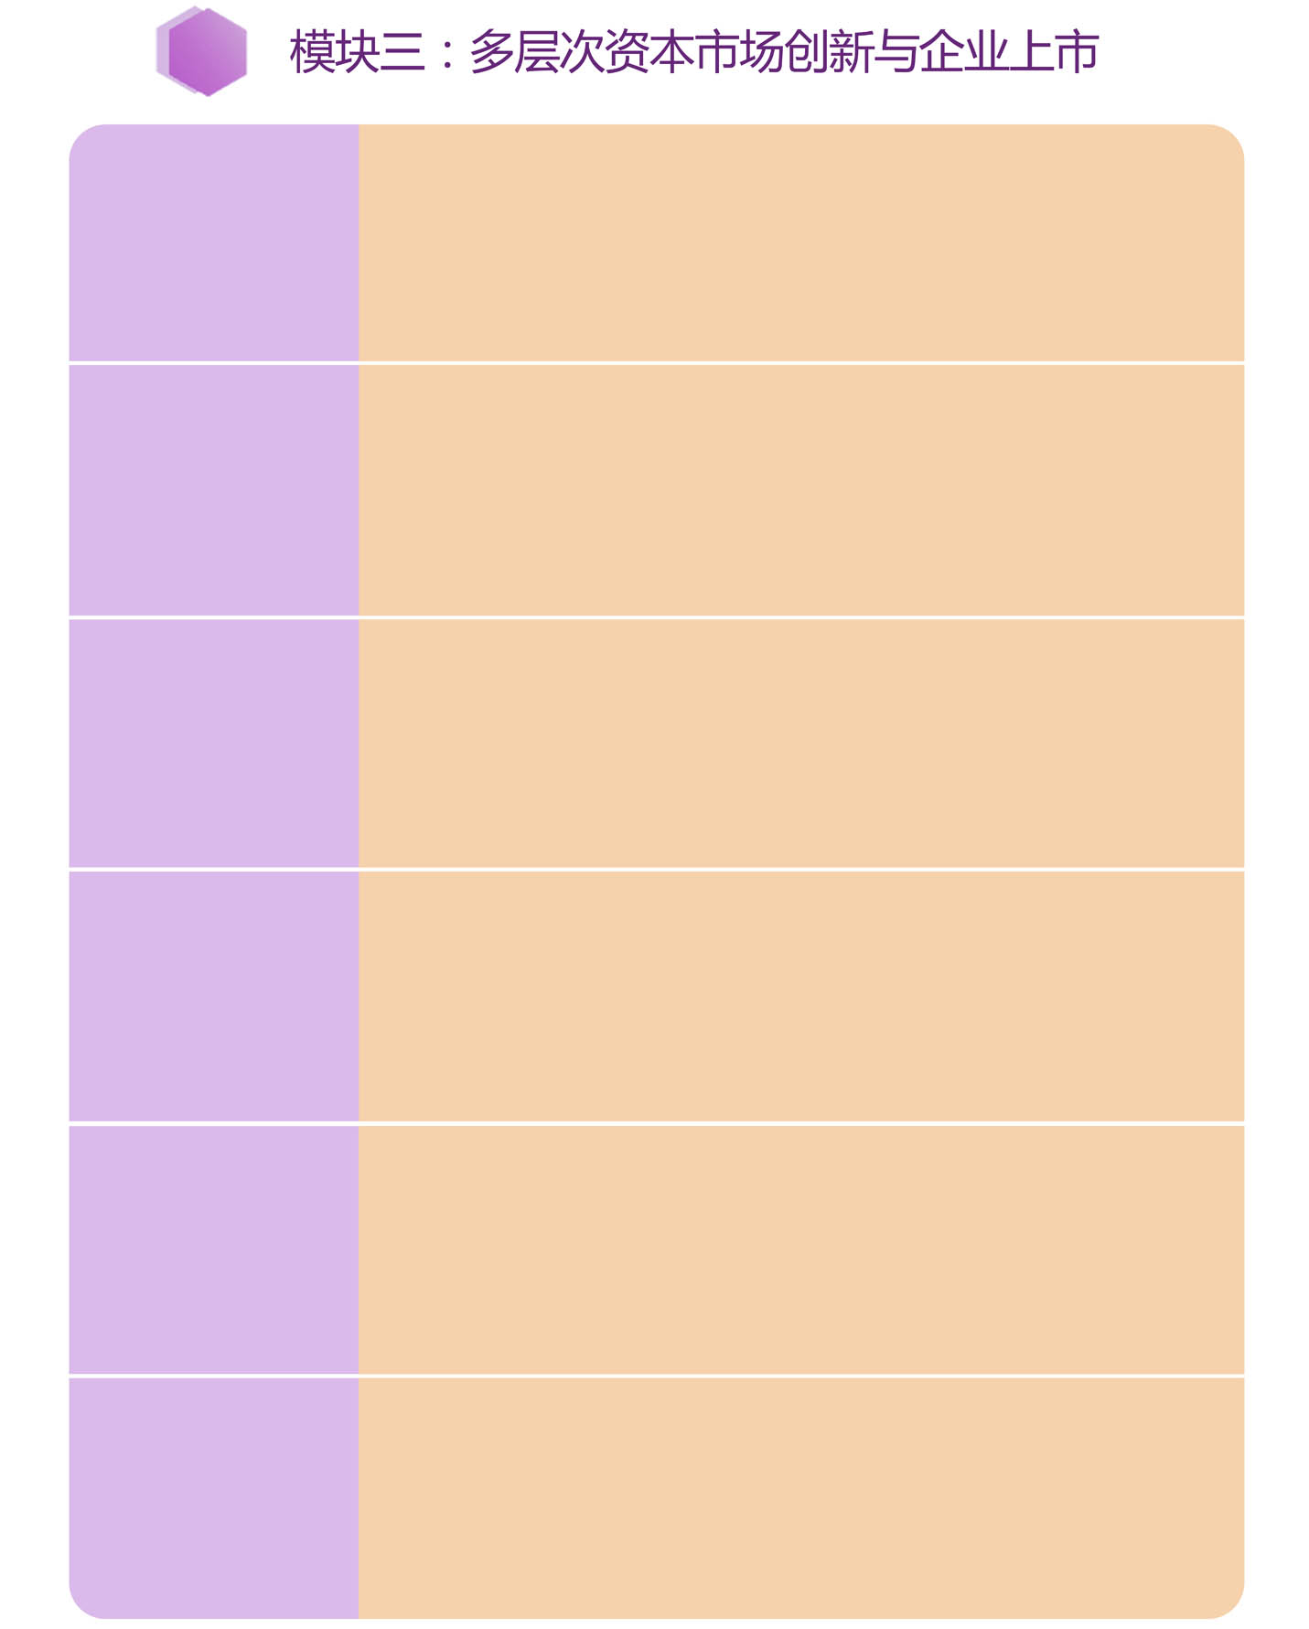

国内外资本市场新格局与 IPO 发展趋势
企业上市决策与规划制定
企业上市的地点、时机与方式的优化选择
国内外主板和创业板上市战略

如何做好上市前风险投资的引入
上市决策与规划制定
确定募资前的股权定价与权益分配
如何控制资本筹措的成本
上市之前与当中的财务审计与法律实务

拟上市企业高管团队包装
中小板、创业板、科创板上市流程
《创业板上市规则》重点分析
《科创板上市规则》重点分析

海外资本市场与各国上市利弊分析选择
海外上市流程、审批、监管及注意事项
海外上市成本收益风险评估
国内公司境外成功上市实例分析

创业板上市条件与流程
财务审计/验资/盈利预测
已上市企业的再融资

什么样的企业适合科创板上市
科创板上市的条件
科创板IPO发行的注册程序与常见问题

上市前景
分析与战
略选择

与上市相
关的创新
资本运作

企业国内
上市

企业海外
上市

创业板上
市融资

科创板挂
牌及融资
上市

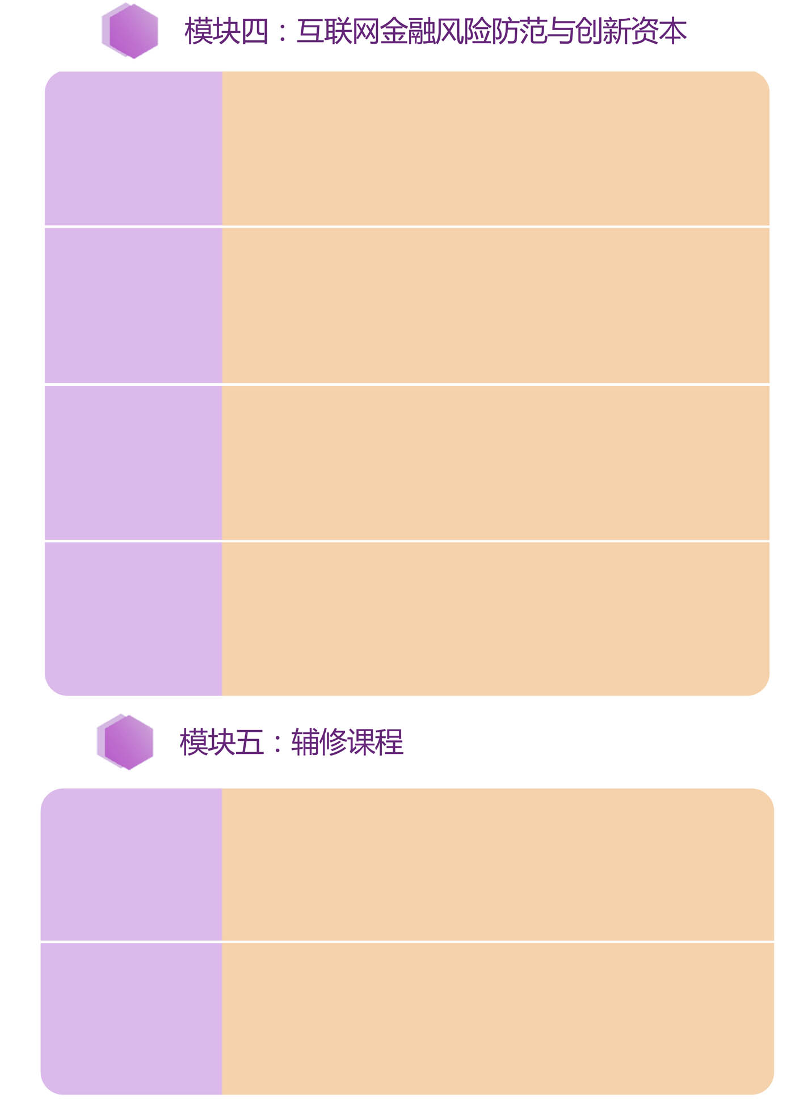

传统金融机构与非金融机构的融资手段
中国金融业的改革
P2P 持续暴雷对金融市场的影响
中小微企业对第三方支付机构的需求

传统金融借助互联网渠道
交互式营销理念下的互联网金融平台
供应链金融与互联网金融的融合
PPP 模式分析及适用范围

大数据催新金融新产业
大数据对组织架构及企业文化的新挑战
发挥大数据价值最佳模式探讨
云计算在互联网金融领域的运营管理模式

中国互联网金融风险现状
互联网金融信用体系的搭建
互联网金融的监管与风险防范
企业如何规避互联网金融风险

资产配置的财富管理模式
财富管理与收益衡量
财富管理规划与综合运用
创造财富法律常识与素养

商务演讲与商务谈判
商务与社交礼仪
项目路演与投融资对接
国学素养与企业家精神
互联网金
融格局

创新资本
模式分析

大数据、
云计算
与互联网
金融

互联网金融
与风险防范

财富管理
架构与流程

文化自信与
企业家修养

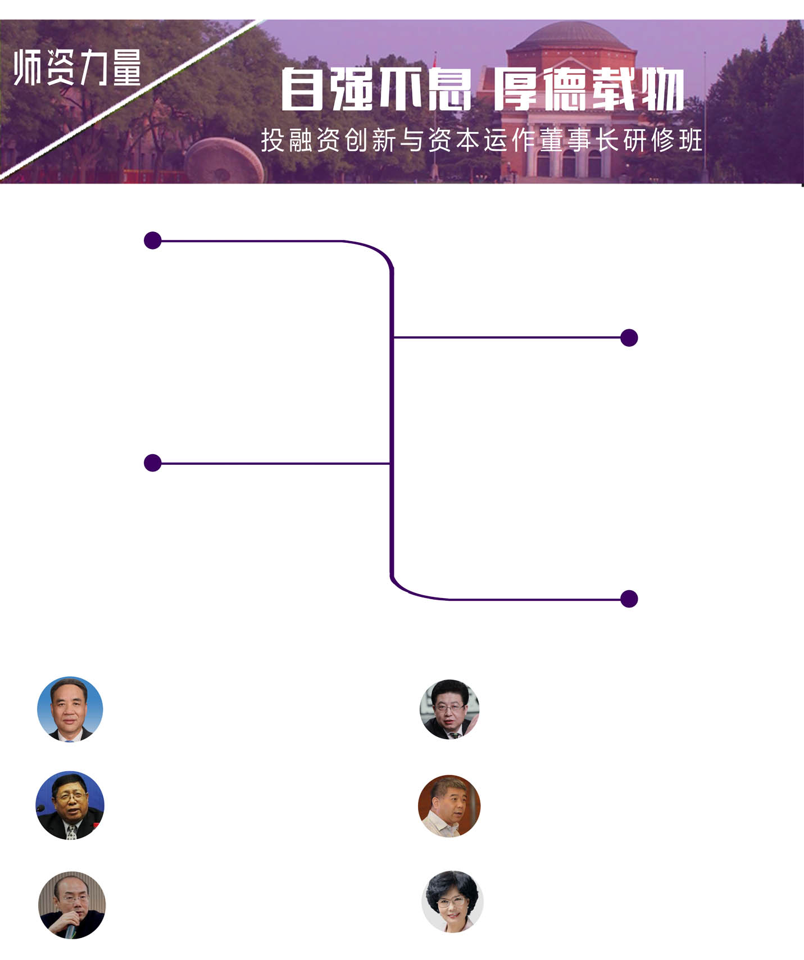

师资构成

清华大学教授
知名经济学家
资深管理专家

著名金融企业顾问
资本运作专家
管理实战派专家

明星企业的企业家
企业高管人员

辜胜阻 全国人大会财政经济委员会副主任委员 胡俞越 北京工商大学证券期货研究所所长

李连仲 中共中央政策研究室经济局局长 陆满平 平安证券交易所高级研究员、教授

朱雍 国务院政策研究机构资深经济学家 李玲瑶 北京大学经济学院客座教授


贺 强 中央财经大学证券期货研究所所长，金融学院教授博士生导师

庞 红 著名银行专家，中国人民大学财政金融学院院长助理、硕士生导师

朱耿洲 中国资本策划研究院（ccp）院长

管圣义 中央国债登记结算公司信息部副主任

郑锦桥 嘉富诚股权投资基金管理有限公司董事长

潘朝金 中美嘉伦国际咨询（北京）有限公司董事长

陈盛东 国际注册特许财务策划师投融资分会理事长

注：授课教师如遇调整，以实际安排为准。

沈南鹏 红杉资本中国基金创始及执行合伙人

李稻葵 清华大学苏世民书院院长，博士生导师

何茂春 清华大学国际关系学系教授

金占明 清华大学经济管理学院教授

周 立 清华大学经济管理学院教授

朱武祥 清华大学经济管理学院金融学博士

黄 嵩 北京大学经济学博士

袁 立 北京化工大学经济管理系主任

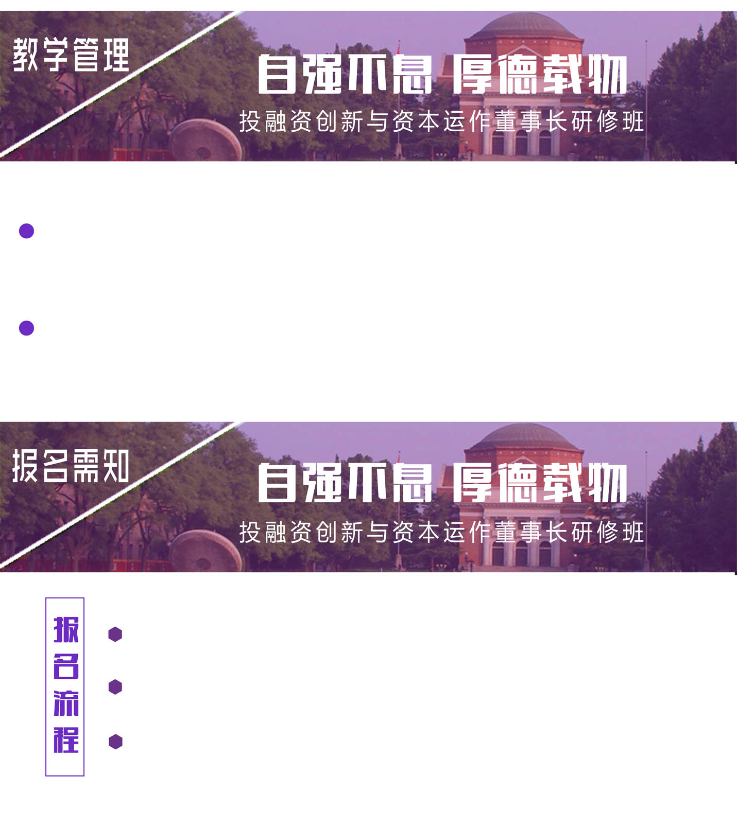

1、 研修班设班主任 1 名和学习顾问多名，负责相关的教学管理工作；由班主任协助组建班委会，选举班长等班委会人员，协助教学管理；

2、 评选优秀学员，颁发优秀学员荣

1、填写申请表、身份证及学历证明复印件、公司传真至招生处；
2、申请资料经审核，参考个人背景、工作业绩和报名顺序，确定录取名单；
3、报到时请携带三张蓝底二寸照片，并出示本人身份证原件

联系人：张老师 13522236526 （手机+微信）
联系邮箱：893774932@qq.com
